Samoskládání buněčného skeletu lze ovlivnit elektrickými pulzy

Praha, 9. října 2019
Vědci z Akademie věd ČR objevili zcela nový způsob, jak ovlivnit samoskládání nanoskopických stavebních bloků – proteinů – do struktur buněčného skeletu, a to pomocí velice krátkých a intenzivních elektrických pulzů. Pozoruhodné na tomto objevu je, že pulzy mohou zásadně ovlivnit nanoskopický tvar poskládané struktury a to vratně, nebo nevratně, podle nastavení parametrů pulzů. Tento objev má dopad na vývoj nových bionanomateriálů a může vést až k novým elektromagnetickým postupům v biomedicínských terapeutických metodách, například v léčbě rakoviny. Objev publikoval prestižní vědecký časopis Advanced Materials.
„Krátké elektrické pulzy se používají v experimentální i klinické medicíně, například k elektrochemoterapii,“ vysvětluje Michal Cifra, vedoucí výzkumného týmu Bioelektrodynamika Ústavu fotoniky a elektroniky AV ČR, jehož výzkumníci jsou spoluautory nového objevu. Cílem jejich vědecké skupiny je nalézat nové elektromagnetické přístupy, které udělají biomedicínské a bionanotechnologické postupy v budoucnu účinnějšími a šetrnějšími.
Relativně novým směrem výzkumu je využívat velice krátké, nanosekundové pulzy. Djamel Eddine Chafai, člen týmu, přišel na to, že tyto pulzy mohou ovlivnit přímo proteiny, jako nanoskopické stavební bloky samoskládající se do složitějších buněčných struktur. „Nikoho předtím nenapadlo podívat se na využití těchto pulzů za jejich klasický oborový rámec, v bionanotechnologii,“ zdůrazňuje Michal Cifra.
Objevu předcházel výzkum, jehož výsledek byl publikován v prestižním vědeckém časopisu Advanced Materials č. 39/2019. Grafické ztvárnění výsledků výzkumu se objevilo i na přebalu časopisu.
Tři ústavy AV ČR – čtyři různé národnosti
Objev vznikl spoluprací českých výzkumných institucí sdružených v Akademii věd ČR. Vedle Ústavu fotoniky a elektroniky AV ČR se na něm podílely Ústav molekulární genetiky AV ČR a Fyziologický ústav AV ČR. „Autoři objevu působící na těchto třech různých pracovištích Akademie věd jsou vědci celkem čtyř různých národností. To zřetelně ukazuje, jak důležitá je dnes multidisciplinární spolupráce a jak se věda v České republice internacionalizuje,“ komentuje úspěch mezinárodního týmu Jiří Homola, ředitel Ústavu fotoniky a elektroniky AV ČR.
Samoskládání je proces, při kterém se soubor neuspořádaných částic samovolně orientuje do uspořádaného vzoru nebo funkční struktury bez působení vnější síly, pouze za pomoci lokálních interakcí mezi samotnými částicemi. Samoskládání a samoorganizace jednodušších bloků do složitějších celků jsou základními principy výstavby živých buněk a organizmů. Inspirace těmito biologickými principy je horkým tématem také v nanotechnologii, kde umožňuje vytváření nanoskopických zařízení a nanorobotů. Schopnost samoskladby je ovlivňována většinou chemicky a efekt bývá často nevratný.

Kontakt:
Mgr. Petra Palečková, PR koordinátorka
E-mail: paleckova@ufe.cz, tel: 266 773 429
Dr. Djamel Eddine Chafai, hlavní objevitel
E-mail: chafai@ufe.cz, tel.: 266 773 535
Ing. Michal Cifra, PhD., vedoucí výzkumného týmu Bioelektrodynamika
E-mail: cifra@ufe.cz, tel.: 266 773 454

Video o týmu Bioelektrodynamika: https://www.youtube.com/watch?v=zGCQ_lFMJWs

Animace, jak vypadá reverzibilní samoskládání (od 1:07):
https://www.youtube.com/watch?v=wJyUtbn0O5Y&feature=youtu.be&t=67
Autor: Harvard's educational website BioVisions at Harvard

Bibliografický záznam publikace s výsledky výzkumu:
Chafai, Djamel Eddine, Vadym Sulimenko, Daniel Havelka, Lucie Kubínová, Pavel Dráber, and Michal Cifra. “Reversible and Irreversible Modulation of Tubulin Self‐Assembly by Intense Nanosecond Pulsed Electric Fields.” Advanced Materials, 31(39) 2019, 1903636.
https://doi.org/10.1002/adma.201903636.

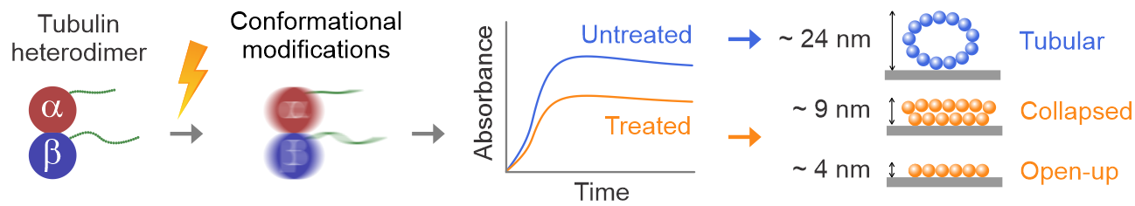
Objev nabízí nový přístup ke kontrole samoskládání tubulinu: Konformace tubulinu je ovlivněna nanosekundovými elektrickými pulzy. Nová konformace pak určuje, zda se tubulin poskládá, a s jako kinetikou, do mikrotubulů, nebo do jiných nanoskopických struktur. Tento přístup otevírá nové možnosti v kontrole samoskládání biomolekul i v bioinspirovaných materiálech
(kolektiv autorů: Chafai, Djamel Eddine, Vadym Sulimenko, Daniel Havelka, Lucie Kubínová, Pavel Dráber a Michal Cifra)
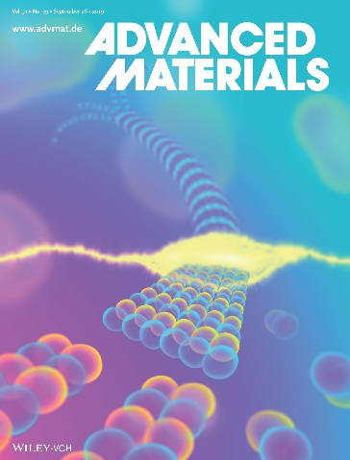
Přebal časopisu Advanced materials č. 39/2019
© 2019 WILEY‐VCH Verlag GmbH & Co. KGaA, Weinheim
(původci grafiky: Anežka Juhová & Vojtěch Polesný)
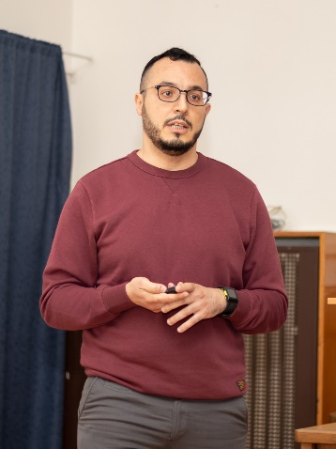
Dr. Djamel Eddine Chafai
Foto: Petra Palečková

